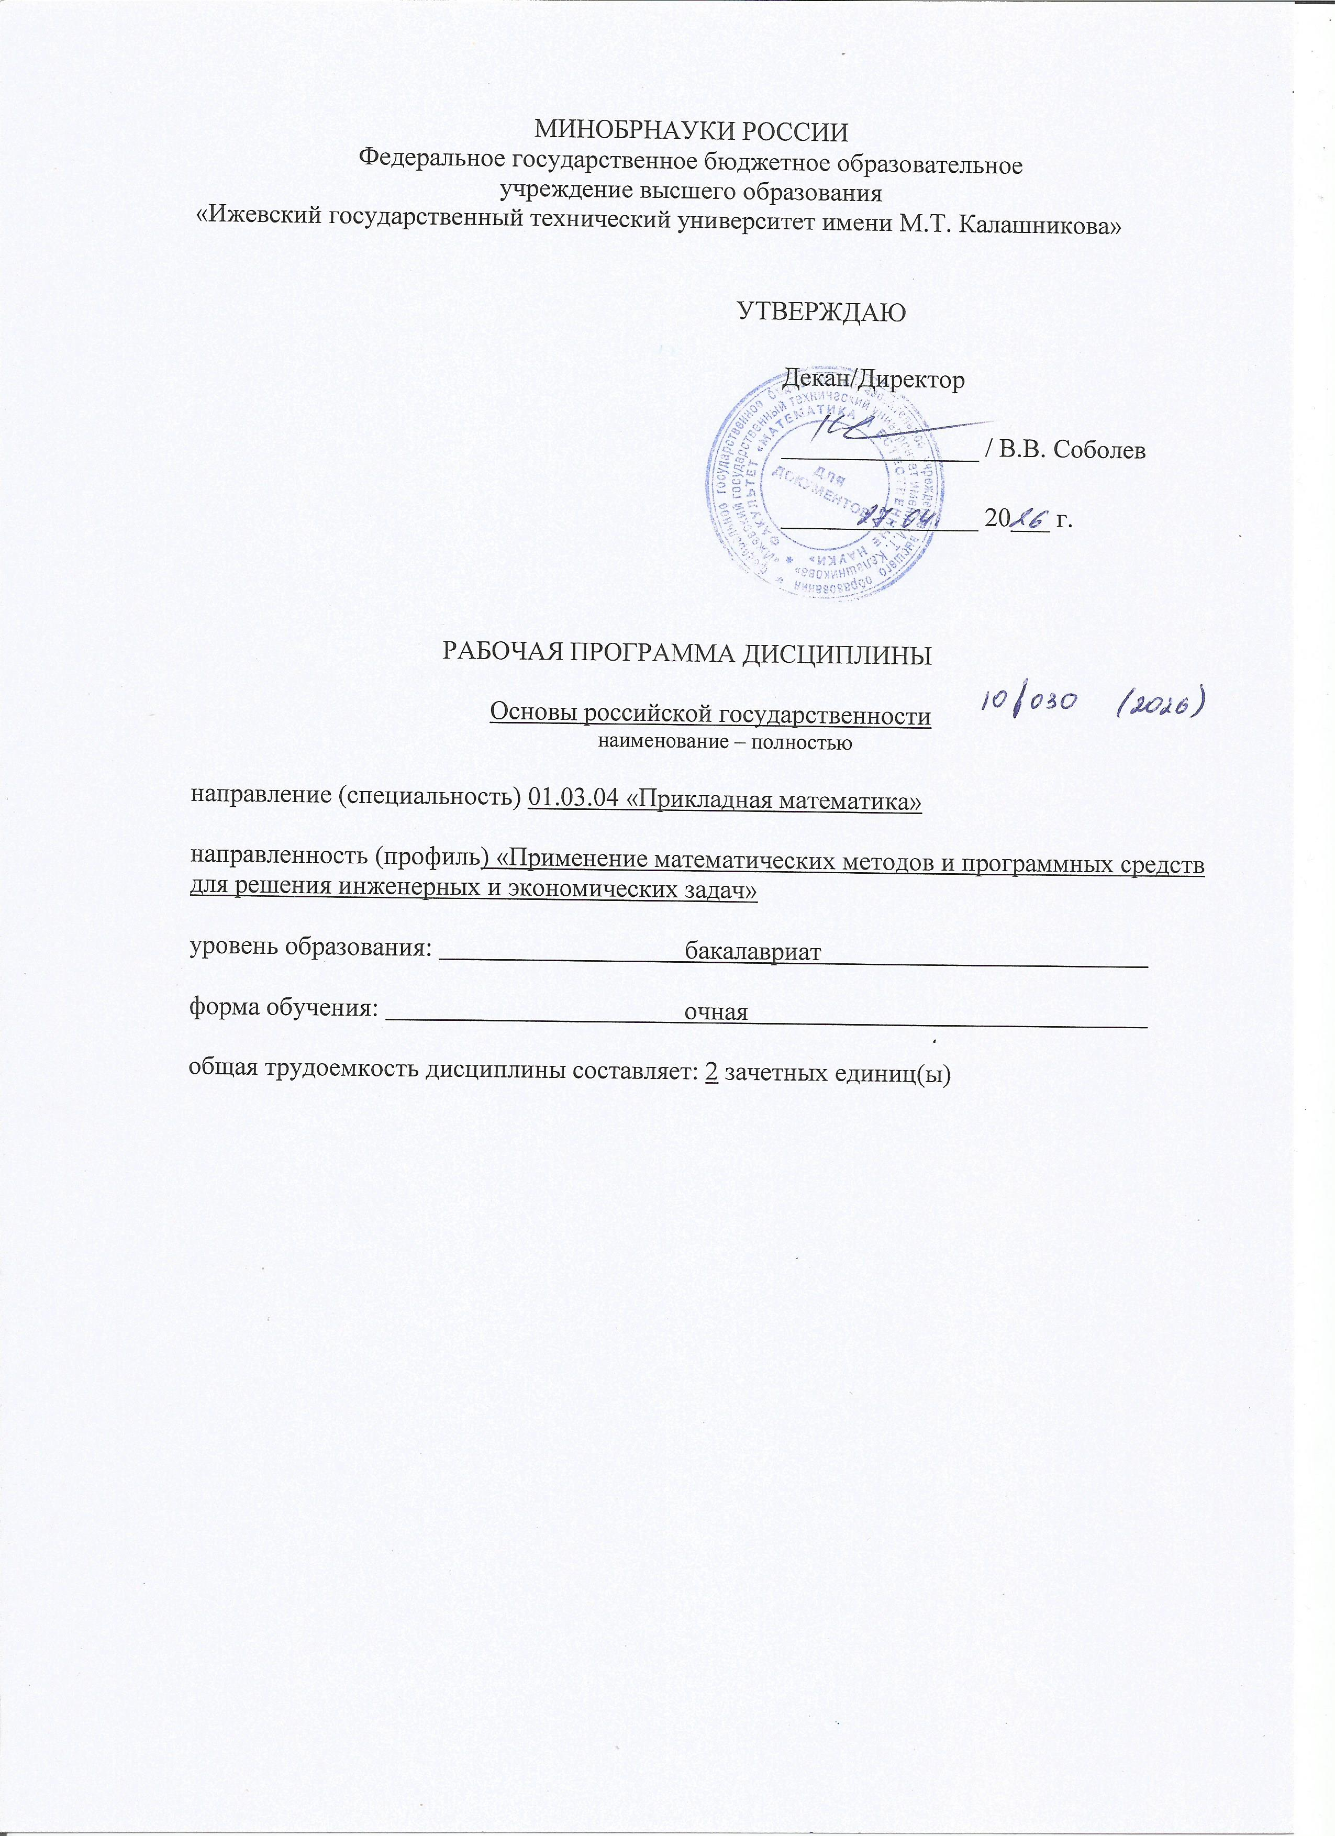
МИНОБРНАУКИ РОССИИ
Федеральное государственное бюджетное образовательное
учреждение высшего образования
«Ижевский государственный технический университет имени М.Т. Калашникова»

УТВЕРЖДАЮ

Декан/Директор

_______________ / В.В. Соболев

_______________ 20___ г.

РАБОЧАЯ ПРОГРАММА ДИСЦИПЛИНЫ

Основы российской государственности
наименование – полностью

направление (специальность) 01.03.04 «Прикладная математика»

направленность (профиль) «Применение математических методов и программных средств для решения инженерных и экономических задач»

уровень образования: бакалавриат

форма обучения: очная

общая трудоемкость дисциплины составляет: 2 зачетных единиц(ы)

Кафедра «Общественные науки»
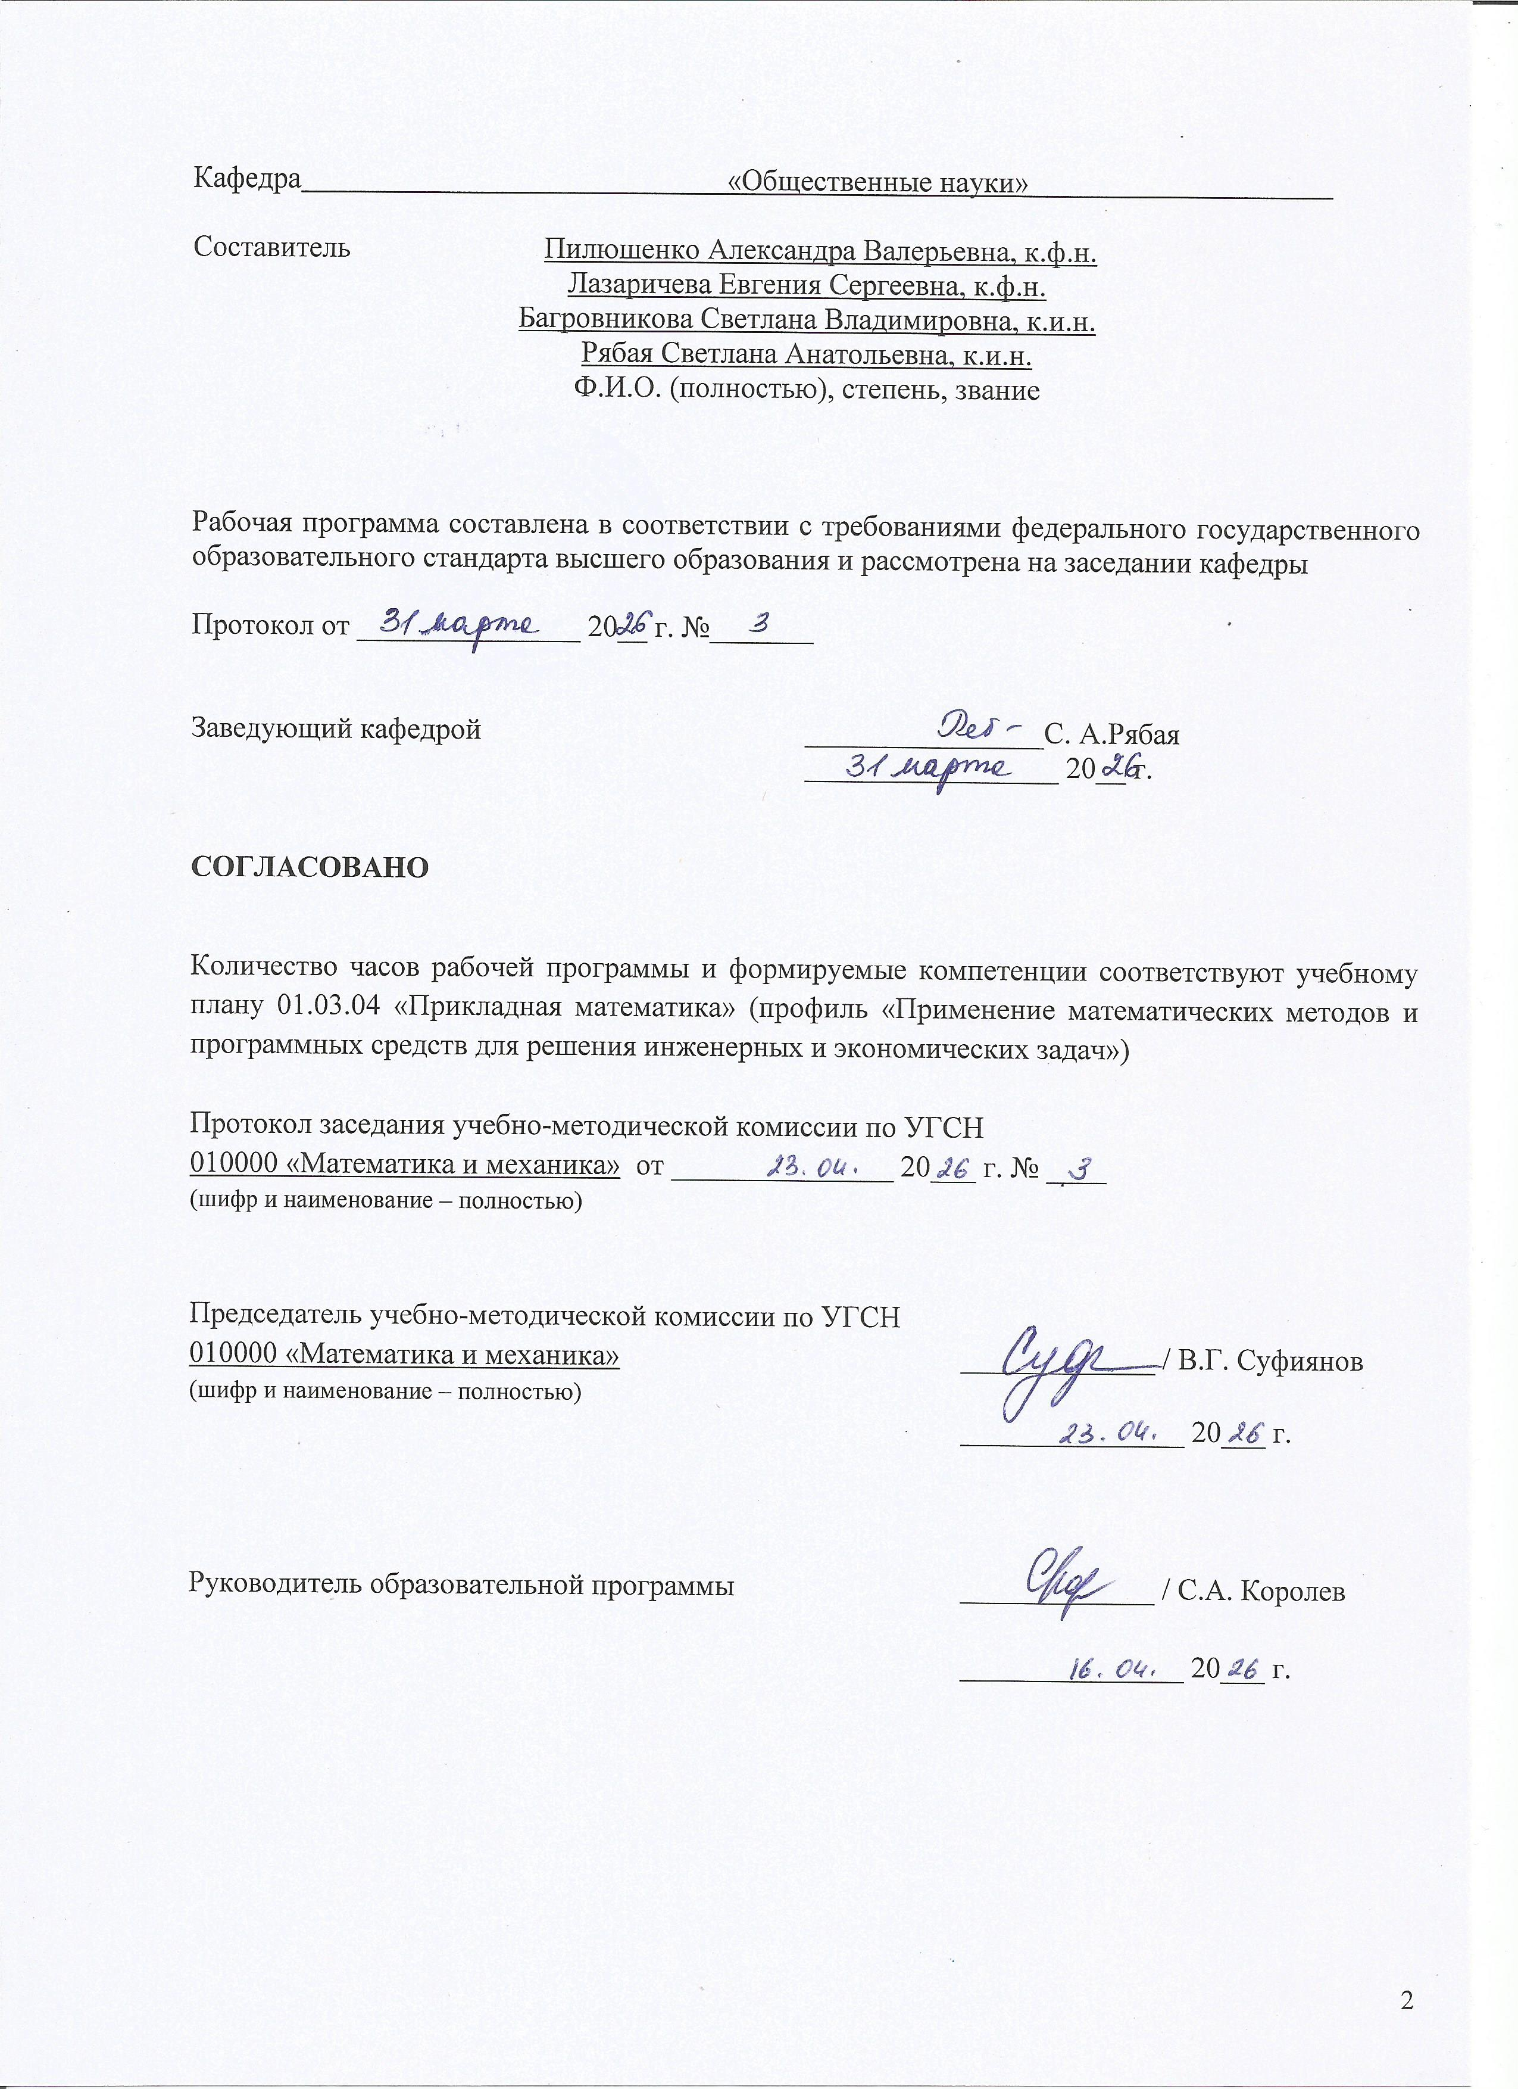
Составитель Пилюшенко Александра Валерьевна, к.ф.н.
Лазаричева Евгения Сергеевна, к.ф.н.
Багровникова Светлана Владимировна, к.и.н.
Рябая Светлана Анатольевна, к.и.н.
Ф.И.О. (полностью), степень, звание

Рабочая программа составлена в соответствии с требованиями федерального государственного образовательного стандарта высшего образования и рассмотрена на заседании кафедры

Протокол от _______________ 20__ г. №_______

Заведующий кафедрой ________________С. А.Рябая
_________________ 20__ г.

СОГЛАСОВАНО

Количество часов рабочей программы и формируемые компетенции соответствуют учебному плану 01.03.04 «Прикладная математика» (профиль «Применение математических методов и программных средств для решения инженерных и экономических задач»)

Протокол заседания учебно-методической комиссии по УГСН
010000 «Математика и механика» от _______________ 20___ г. № ____
(шифр и наименование – полностью)

Председатель учебно-методической комиссии по УГСН
010000 «Математика и механика» _____________ / В.Г. Суфиянов
(шифр и наименование – полностью)
_______________ 20___ г.

Руководитель образовательной программы _____________ / С.А. Королев

_______________ 20___ г.

Аннотация к дисциплине

Название дисциплины | История российской государственности
Направление подготовки (специальность) | 01.03.04 Прикладная математика
Направленность (профиль/программа/специализация) | Применение математических методов и программных средств для решения инженерных и экономических задач
Место дисциплины | Обязательная часть
Трудоемкость (з.е. / часы) | 2 з.е., 72 часа
Цель изучения дисциплины | формирование у обучающихся системы знаний, навыков и компетенций, а также ценностей, правил и норм поведения, связанных с осознанием принадлежности к российскому обществу, развитием чувства патриотизма и гражданственности, формированием духовно-нравственного и культурного фундамента развитой и цельной личности, осознающей особенности исторического пути российского государства, самобытность его политической организации и сопряжение индивидуального достоинства и успеха с общественным прогрессом и политической стабильностью своей Родины
Компетенции, формируемые в результате освоения дисциплины | УК-5 Способен воспринимать межкультурное разнообразие общества в социально-историческом, этическом и философском контекстах
Содержание дисциплины (основные разделы и темы) | Что такое Россия. Российское государство – цивилизация. Российское мировоззрение и ценности российской цивилизации. Политическое устройство России. Вызовы будущего и развитие страны.
Форма промежуточной аттестации | зачет

- Цели и задачи дисциплины:
Целью освоения дисциплины является формирование у обучающихся системы знаний, навыков и компетенций, а также ценностей, правил и норм поведения, связанных с осознанием принадлежности к российскому обществу, развитием чувства патриотизма и гражданственности, формированием духовно-нравственного и культурного фундамента развитой и цельной личности, осознающей особенности исторического пути российского государства, самобытность его политической организации и сопряжение индивидуального достоинства и успеха с общественным прогрессом и политической стабильностью своей Родины.
Задачи дисциплины:
- представить историю России в её непрерывном цивилизационном измерении, отразить её наиболее значимые особенности, принципы и актуальные ориентиры;
- раскрыть ценностно-поведенческое содержание чувства гражданственности и патриотизма, неотделимого от развитого критического мышления, свободного развития личности и способности независимого суждения об актуальном политикокультурном контексте;
- рассмотреть фундаментальные достижения, изобретения, открытия и свершения, связанные с развитием русской земли и российской цивилизации, представить их в актуальной и значимой перспективе, воспитывающей в гражданине гордость и сопричастность своей культуре и своему народу;
- представить ключевые смыслы, этические и мировоззренческие доктрины, сложившиеся внутри российской цивилизации и отражающие её многонациональный, многоконфессиональный и солидарный (общинный) характер;
- рассмотреть особенности современной политической организации российского общества, каузальную природу и специфику его актуальной трансформации, ценностное обеспечение традиционных институциональных решений и особую поливариантность взаимоотношений российского государства и общества в федеративном измерении;
- исследовать наиболее вероятные внешние и внутренние вызовы, стоящие перед лицом российской цивилизации и её государственностью в настоящий момент, обозначить ключевые сценарии её перспективного развития;
- обозначить фундаментальные ценностные принципы (константы) российской цивилизации (единство многообразия, суверенитет (сила и доверие), согласие и сотрудничество, любовь и ответственность, созидание и развитие), а также связанные между собой ценностные ориентиры российского цивилизационного развития (такие как стабильность, миссия, ответственность и справедливость).
- Планируемые результаты обучения
В результате освоения дисциплины у студента должны быть сформированы
Знания, приобретаемые в ходе освоения дисциплины
№ п/п | Знания
1 | фундаментальные достижения, изобретения, открытия и свершения, связанные с развитием русской земли и российской цивилизации, представлять их в актуальной и значимой перспективе;
2 | особенности современной политической организации российского общества, каузальную природу и специфику его актуальной трансформации, ценностное обеспечение традиционных институциональных решений и особую поливариантность взаимоотношений российского государства и общества в федеративном измерении;
3 | фундаментальные ценностные принципы российской цивилизации (такие как многообразие, суверенность, согласие, доверие и созидание), а также перспективные ценностные ориентиры российского цивилизационного развития (такие как стабильность, миссия, ответственность и справедливость

Умения, приобретаемые в ходе освоения дисциплины
№ п/п | Умения
1 | адекватно воспринимать актуальные социальные и культурные различий, уважительно и бережно относиться к историческому наследию и культурным традициям;
2 | находить и использовать необходимую для саморазвития и взаимодействия с другими людьми информацию о культурных особенностях и традициях различных социальных групп;
3 | проявлять в своём поведении уважительное отношение к историческому наследию и социокультурным традициям различных социальных групп, опирающееся на знание этапов исторического развития России в контексте мировой истории и культурных традиций мира;

Навыки, приобретаемые в ходе освоения дисциплины
№ п/п | Навыки
1 | навыками осознанного выбора ценностных ориентиров и гражданской позиции;
2 | навыками аргументированного обсуждения и решения проблем мировоззренческого, общественного и личностного характера;
3 | развитым чувством гражданственности и патриотизма, навыками самостоятельного критического мышления.

Компетенции, приобретаемые в ходе освоения дисциплины
Компетенции | Индикаторы | Знания | Умения | Навыки
УК-5 Способен воспринимать межкультурное разнообразие общества в социально-историческом, этическом и философском контекстах | УК-5.1 Знать: основные категории философии; законы исторического развития, закономерности и особенности социально-исторического развития различных культур в этическом и философском контексте  УК-5.2 Уметь: понимать и воспринимать разнообразие общества в социально-историческом, этическом и философском контексте  УК 5.3 Владеть: методами анализа философских и исторических фактов; навыками конструктивного взаимодействия с использованием этических норм поведения в целях успешного выполнения профессиональных задач и социальной интеграции | 1,2,3 | 1,2,3 | 1,2,3

- Место дисциплины в структуре ООП
Дисциплина относится к обязательной части ООП.
Дисциплина изучается на 1 курсе во 2 семестре. Концептуальное внедрение дисциплины в учебный план продиктовано необходимостью продолжения фундаментальной социально-гуманитарной подготовки, инициированной программами среднего образования в части курсов истории и обществознания, а успешное освоение курса базируется, в первую очередь, на параллельной работе обучающихся в рамках содержательно смежных историко-политических и философских дисциплин.
Изучение дисциплины базируется на знаниях, умениях и навыках, полученных при освоении дисциплин (модулей): История, обществознание (среднее полное общее образование)
Перечень последующих дисциплин (модулей), для которых необходимы знания, умения и навыки, формируемые данной учебной дисциплиной (модулем): Философия

- Структура и содержание дисциплины
  - Структура дисциплин
№ п/п | Раздел дисциплины. Форма промежуточной аттестации  (по семестрам) | Всего часов на раздел | Семестр | Распределение трудоемкости раздела (в часах) по видам учебной работы |  |  |  |  | Содержание самостоятельной работы
 |  |  |  | контактная |  |  |  | СРС
 |  |  |  | лек | пр | лаб | КЧА
1 | 2 | 3 | 4 | 5 | 6 | 7 | 8 | 10 | 11
1 | Что такое Россия | 12 |  | 2 | 4 |  |  | 6 | Подготовка к практическим занятиям, подготовка к зачету.  Подготовка презентации об особенностях своего родного края и региона.  Подготовка презентации о выдающихся персоналиях российской истории.
2 | Российское государство - цивилизация | 12 |  | 4 | 2 |  |  | 6 | Подготовка к практическим занятиям, подготовка к зачету.  Конспект работы Н. А. Бердяева «Воля к жизни и воля к культуре»
3 | Российское мировоззрение и ценности российской цивилизации | 18 |  | 4 | 4 |  |  | 10 | Подготовка к практическим занятиям, подготовка к зачету.  Подготовка эссе по цитатам русских философов и писателях об особенностях культурного и цивилизационного развития России (Л. И. Шестов, Н. О. Лосский, П. Н. Савицкий, А. А. Богданов, А. М. Горький, А. И. Солженицын).
4 | Политическое устройство России | 10 |  | 2 | 2 |  |  | 6 | Подготовка к практическим занятиям, подготовка к зачету.  Составление схемы в тетради «Уровни и ветви власти в РФ».
5 | Вызовы будущего и развитие страны | 18 |  | 4 | 4 |  |  | 10 | Подготовка к практическим занятиям, подготовка к зачету.  Подготовка презентаций государственных программ и национальных проектов с точки зрения их соотнесения с ценностными ориентирами.  Групповые проекты по работе с источниками или презентациям различных версий образа будущего России.
 | Зачет | 2 |  | – | – | – | 0,3 | 1,7 | Зачет выставляется по совокупности результатов текущего контроля успеваемости
 | Итого: | 72 |  | 16 | 16 |  | 0,3 | 39,7

  - Содержание разделов курса и формируемых в них компетенций
№  п/п | Раздел  дисциплины | Коды компетенции и индикаторов | Знания | Умения | Навыки | Форма контроля
1 | Что такое Россия | УК-5.1  УК-5.2  УК-5.3 | 1 | 3 | 2 | Итоговый тест, контрольная работа
2 | Российское государство-цивилизация | УК-5.1  УК-5.2  УК-5.3 | 1 | 1-2 | 1 | Итоговый тест, контрольная работа
3 | Российское мировоззрение и ценности российской цивилизации | УК-5.1  УК-5.2  УК-5.3 | 1 | 1-2 | 1 | Итоговый тест, контрольная работа
4 | Политическое устройство России | УК-5.1  УК-5.2  УК-5.3 | 2 | 3 | 1 | Итоговый тест, контрольная работа, самостоятельная работа
5 | Вызовы будущего и развитие страны | УК-5.1  УК-5.2  УК-5.3 | 3 | 3 | 3 | Итоговый тест, контрольная работа, самостоятельная работа

  - Наименование тем лекций, их содержание и объем в часах
№ п/п | № раздела дисциплины | Наименование лекций | Трудоем-кость (час)
1. | Что такое Россия | Современная Россия: цифры и факты, достижения и герои | 2
2. | Российское государство - цивилизация | Цивилизационный подход: возможности и ограничения.  Философское осмысление России как цивилизации. | 4
3. | Российское мировоззрение и ценности российской цивилизации | Мировоззрение и идентичность.  Мировоззренческие принципы (константы) российской цивилизации. | 4
4. | Политическое устройство России | Политическое устройство России. | 2
5. | Вызовы будущего и развитие страны | Актуальные вызовы и проблемы развития России.  Сценарии развития российской цивилизации | 4
 | Всего |  | 16

  - Наименование тем практических занятий, их содержание и объем в часах
№ п/п | № раздела дисциплины | Наименование практических работ | Трудоем-кость (час)
1. | Что такое Россия | Современное положение российских регионов.  Выдающиеся персоналии в русской истории. | 4
2. | Российское государство - цивилизация | Роль и миссия России в работах различных отечественных и зарубежных философов, историков, политиков, деятелей культуры. | 2
3. | Российское мировоззрение и ценности российской цивилизации | Понятие мировоззрения. «Системная модель мировоззрения» («человек – семья – общество – государство – страна») и её репрезентации («символы – идеи и язык – нормы – ритуалы – институты»).  Ценностные принципы (константы) российской цивилизации: единство многообразия, суверенитет (сила и доверие), согласие и сотрудничество, любовь и ответственность, созидание и развитие (анализ социологических данных и политических исследований). | 4
4. | Политическое устройство России | Планирование будущего: государственные стратегии и гражданское участие | 2
5. | Вызовы будущего и развитие страны | Россия и глобальные вызовы.  Социально-экономические вызовы как глобальный тренд современной России | 4
 | Всего |  | 16

- Оценочные материалы для текущего контроля успеваемости и промежуточной аттестации по дисциплине
Для контроля результатов освоения дисциплины проводятся (формы текущего контроля приводятся согласно таблице 4.2.):
– тестирование:
1. Итоговый тест

– контрольные работы:
Контрольная работа № 1 – подготовка презентации:
1.1. Подготовка презентации об особенностях своего родного края и региона.
1.2 Подготовка презентации о выдающихся персоналиях российской истории.
1.3 Подготовка презентаций государственных программ и национальных проектов с точки зрения их соотнесения с ценностными ориентирами.
- Контрольная работа №2 – конспект работы Н. А. Бердяева «Воля к жизни и воля к культуре».
- Контрольная работа №3 – Подготовка эссе по цитатам русских философов и писателях об особенностях культурного и цивилизационного развития России (Л. И. Шестов, Н. О. Лосский, П. Н. Савицкий, А. А. Богданов, А. М. Горький, А. И. Солженицын по выбору).
- Самостоятельная работа:
Раздел 4. Политическое устройство России.
Составление схемы в тетради «Уровни и ветви власти в РФ. Система органов государственной власти Российской Федерации».

Раздел 5. Вызовы будущего и развитие страны.
Подготовка презентаций государственных программ и национальных проектов с точки зрения их соотнесения с ценностными ориентирами:
- Национальный проект «Демография»
- Национальный проект «Молодые профессионалы»
- Национальный проект «Здравоохранение»
- Национальный проект «Туризм и индустрия гостеприимства»
- Национальный проект «Образование»
- Национальный проект «Жилье и городская среда»
- Национальный проект «Культура»
- Национальный проект «Экология»
- Национальный проект «Цифровая экономика»
- Национальный проект «Международная кооперация и экспорт»
- Стратегия национальной безопасности РФ
- Стратегия научно-технологического развития РФ
Групповые проекты по работе с источниками или презентациям различных версий образа будущего России.

Примечание: оценочные материалы (типовые варианты тестов, контрольных работ и др.) приведены в приложении к рабочей программе дисциплины.
Промежуточная аттестация по итогам освоения дисциплины – зачет.

- Учебно-методическое и информационное обеспечение дисциплины:
а) основная литература:

- Основы российской государственности: учебное пособие для студентов естественно-научных и инженерно-технических специальностей / авт. колл.: А.П. Шевырёв, В.В. Лапин, С.В. Рогачёв, А.В. Туторский, П.Ю. Уваров, А.А. Ларионов (иеромонах Родион), В.С. Бремин, Н.Ю. Пивоваров, О.А. Ефремов, Е.А. Маковецкий, Е.А. Овчинникова, Д.А. Андреев, В.В. Булатов, О.А. Чагадаева – Москва : Издательский дом «Дело» РАНХиГС, 2023 – 252 с. ISBN 978-5-85006-519-5. https://delo.ranepa.ru/wp-content/uploads/2023/07/osnovy-gosudarstvennosti_press.pdf
- Основы российской государственности: учебное пособие для студентов, изучающих социогуманитарные науки / Т. В. Евгеньева, И. И. Кузнецов, С. В. Перевезенцев, А. В. Селезнева, О. Е. Сорокопудова, А. Б. Страхов, А. Р. Боронин; под ред. С. В. Перевезенцева. – Москва : Издательский дом «Дело» РАНХиГС, 2023. – 550 c., илл. — ISBN 978-5-85006-521-8. https://delo.ranepa.ru/wp-content/uploads/2023/08/posobie-3_ill.pdf

б) дополнительная литература:
- Толмачева Р. П. Цивилизация России: зарождение и развитие: Учебное пособие / Р. П. Толмачева. — 5-е изд., стер. — М.: Издательско-торговая корпорация «Дашков и К°», 2022. — 400 с. https://reader.lanbook.com/book/277655#1
- Пахомова, Н. Г. Геополитическое и геоэкономическое положение России в современном мире : учебное пособие / Н. Г. Пахомова, О. Н. Митрофанова. — Липецк : Липецкий государственный технический университет, ЭБС АСВ, 2021. — 91 c. — ISBN 978-5-00175-093-2. — Текст : электронный // Цифровой образовательный ресурс IPR SMART : [сайт]. — URL: https://www.iprbookshop.ru/120894.html (дата обращения: 12.10.2023). — Режим доступа: для авторизир. Пользователей
- Россия 2050: утопии и прогнозы / П. Тешендорф, М. Ратгауз, . Л. Геллер [и др.] ; под редакцией М. Ратгауза. — 2-е изд. — Москва : Новое издательство, 2021. — 600 c. — ISBN 978-5-98379-263-0. — Текст : электронный // Цифровой образовательный ресурс IPR SMART : [сайт]. — URL: https://www.iprbookshop.ru/126009.html (дата обращения: 17.11.2022). — Режим доступа: для авторизир. Пользователей
- Россия в контексте современной цивилизации: философский и исторический аспекты : монография / Н. Г. Гузынин, И. И. Гуляк, С. П. Золотарев [и др.]. — Ставрополь : АГРУС, 2020. — 184 c. — ISBN 978-5-9596-1702-8. — Текст : электронный // Цифровой образовательный ресурс IPR SMART : [сайт]. — URL: https://www.iprbookshop.ru/109401.html (дата обращения: 12.10.2023). — Режим доступа: для авторизир. пользователей
в) перечень ресурсов информационно-коммуникационной сети Интернет:
- Электронно-библиотечная система IPRbooks http://istu.ru/material/elektronno-bibliotechnaya-sistema-iprbooks.
- Электронный каталог научной библиотеки ИжГТУ имени М.Т. Калашникова Web ИРБИС http://94.181.117.43/cgi-bin/irbis64r_12/cgiirbis_64.exe?LNG=&C21COM=F&I21DBN=IBIS&P21DBN=IBIS.
- Национальная электронная библиотека – http://нэб.рф.
- Мировая цифровая библиотека – http://www.wdl.org/ru/.
- Международный индекс научного цитирования Web of Science – http://webofscience.com.
- Научная электронная библиотека eLIBRARY.RU – https://elibrary.ru/defaultx.asp.
- Справочно-правовая система КонсультантПлюс http://www.consultant.ru/.
- ДНК России. Изобретатели https://znanierussia.ru/library/video/dnk-rossii-izobretateli-3485
- ДНК России. Символы России https://znanierussia.ru/library/video/dnk-rossii-simvoly-rossii-3484
- ДНК России. Самопожертвование ради людей https://znanierussia.ru/library/video/dnk-rossii-samopozhertvovanie-radi-lyudej-3480
- ДНК России. Центральная Россия — многоликая душа державы https://znanierussia.ru/library/video/dnk-rossii-centralnaya-rossiya-mnogolikaya-dusha-derzhavy-3479
- ДНК России. Урал: что скрывает сокровищница нашей страны? https://znanierussia.ru/library/video/dnk-rossii-ural-chto-skryvaet-sokrovishnica-nashej-strany-3478
- ДНК России. Эмигранты и соотечественники https://znanierussia.ru/library/video/dnk-rossii-emigranty-i-sootechestvenniki-nasledie-rossii-v-mire-3470
- ДНК России. Планета мусора https://znanierussia.ru/library/video/dnk-rossii-planeta-musora-3469
- ДНК России. Поволжье https://znanierussia.ru/library/video/dnk-rossii-povolzhe-3468
- ДНК России. Русский мир https://znanierussia.ru/library/video/dnk-rossii-russkij-mir-3467
- ДНК России. Огнем и порохом https://znanierussia.ru/library/video/dnk-rossii-ognyom-i-porohom-3466
- ДНК России. Опора нации: российская конституция и принципы государства https://znanierussia.ru/library/video/dnk-rossii-konstituciya-3463
- ДНК России. Россия в мире и современная миросистема https://znanierussia.ru/library/video/dnk-rossii-rossiya-v-mire-i-sovremennaya-mirosistema-3461
- ДНК России. Буддизм https://znanierussia.ru/library/video/dnk-rossii-buddizm-3460
- ДНК России. Русский Север https://znanierussia.ru/library/video/dnk-rossii-russkij-sever-3436
- ДНК России. Государство-цивилизация https://znanierussia.ru/library/video/dnk-rossii-gosudarstvo-civilizaciya-3416
- ДНК России. Сибирь https://znanierussia.ru/library/video/dnk-rossii-sibir-3415
- ДНК России. Хабаровск, Владивосток, Сахалин https://znanierussia.ru/library/video/dnk-rossii-habarovsk-vladivostok-sahalin-3414
- ДНК России. Новая цифровая реальность: возможности и риски https://znanierussia.ru/library/video/dnk-rossii-novaya-cifrovaya-realnost-vozmozhnosti-i-riski-3403
- ДНК России. Культура отмены как механизм борьбы против России https://znanierussia.ru/library/video/dnk-rossii-kultura-otmeny-kak-mehanizm-borby-protiv-rossii-3402
- ДНК России. Москва, как много в этом городе… https://znanierussia.ru/library/video/dnk-rossii-moskva-kak-mnogo-v-etom-gorode-3378
- ДНК России. Русский язык. Больше, чем слова https://znanierussia.ru/library/video/dnk-rossii-russkij-yazyk-bolshe-chem-slova-3375
- ДНК России. Борьба с нацизмом https://znanierussia.ru/library/video/dnk-rossii-borba-s-nacizmom-3373
- ДНК России. Якутия, Чукотка, Камчатка https://znanierussia.ru/library/video/dnk-rossii-yakutiya-chukotka-kamchatka-3372

- Материально-техническое обеспечение дисциплины:
- Лекционные занятия.
Учебные аудитории для лекционных занятий укомплектованы мебелью и техническими средствами обучения, служащими для представления учебной информации большой аудитории.
- Практические занятия.
Учебные аудитории для практических занятий укомплектованы специализированной мебелью и техническими средствами обучения (проектор, экран, компьютер/ноутбук).
- Самостоятельная работа.
Помещения для самостоятельной работы оснащены компьютерной техникой с возможностью подключения к сети «Интернет» и доступом к электронной информационно-образовательной среде ИжГТУ имени М.Т. Калашникова:
- научная библиотека ИжГТУ имени М.Т. Калашникова (ауд. 201 корпус № 1, адрес: 426069, Удмуртская Республика, г.Ижевск, ул. Студенческая, д.7).

При необходимости рабочая программа дисциплины (модуля) может быть адаптирована для обеспечения образовательного процесса инвалидов и лиц с ограниченными возможностями здоровья, в том числе для обучения с применением дистанционных образовательных технологий. Для этого требуется заявление студента (его законного представителя) и заключение психолого-медико-педагогической комиссии (ПМПК).

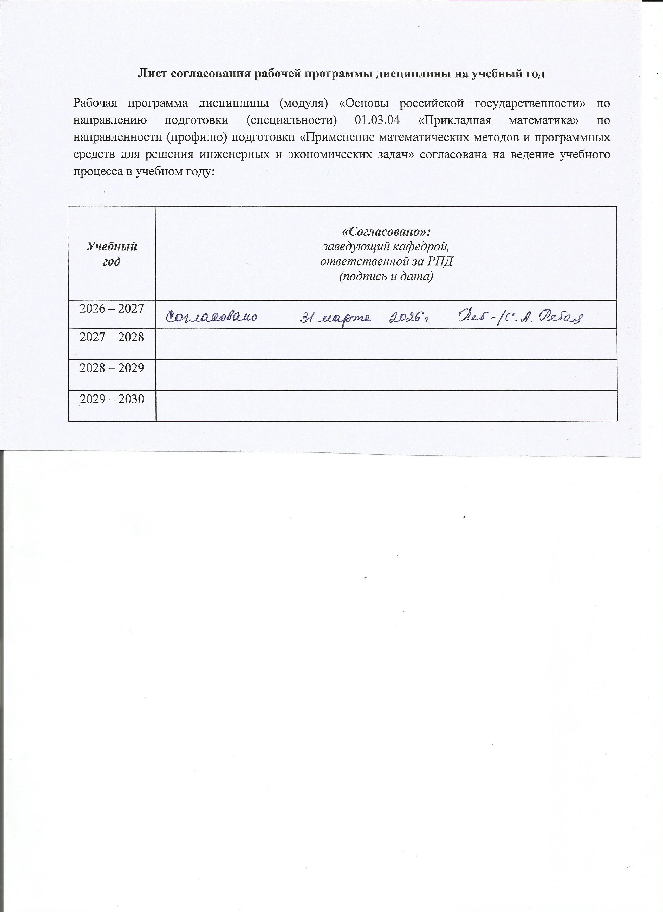
Лист согласования рабочей программы дисциплины на учебный год

Рабочая программа дисциплины (модуля) «Основы российской государственности» по направлению подготовки (специальности) 01.03.04 «Прикладная математика» по направленности (профилю) подготовки «Применение математических методов и программных средств для решения инженерных и экономических задач» согласована на ведение учебного процесса в учебном году:

Учебный  год | «Согласовано»:  заведующий кафедрой,  ответственной за РПД  (подпись и дата)
2026 – 2027
2027 – 2028
2028 – 2029
2029 – 2030
УТВЕРЖДАЮ

Декан/Директор
_____________/Фамилия И.О.

_______________ 20___ г.

Дополнения и изменения к рабочей программе дисциплины (модуля)

«Основы российской государственности»

по направлению подготовки (специальности) (указывается код и наименование направления подготовки (специальности) по направленности (профилю/программе/специализации) (указывается наименование направленности (профиля/программы/специализации)
на 20__/20__ учебный год

В рабочую программу вносятся следующие изменения:
- ……………………..........................................
- ………………………….................................

Дополнения и изменения рассмотрены и одобрены на заседании кафедры «____» ___________ 20___ г., протокол № ____. (заполняется кафедрой, реализующей данную дисциплину)

Заведующий кафедрой ________________И.О. Фамилия
_________________ 20___ г.

Заведующий выпускающей кафедрой ________________И.О. Фамилия
_________________ 20___ г.

Руководитель образовательной программы
________________И.О. Фамилия
_________________ 20___ г.

Приложение к рабочей программе дисциплины (модуля)

МИНОБРНАУКИ РОССИИ
Федеральное государственное бюджетное образовательное
учреждение высшего образования
«Ижевский государственный технический университет имени М.Т. Калашникова»

Оценочные средства
по дисциплине
«Основы российской государственности»
наименование – полностью

направление (специальность) ______________________________
код, наименование – полностью

направленность (профиль) _________________________________
наименование – полностью

уровень образования: бакалавриат

форма обучения: ___________очная________________________________
очная/очно-заочная/заочная

общая трудоемкость дисциплины составляет: 2 зачетных единиц(ы)
- Оценочные средства
Оценивание формирования компетенций производится на основе результатов обучения, приведенных в п. 2 рабочей программы и ФОС. Связь разделов компетенций, индикаторов и форм контроля (текущего и промежуточного) указаны в таблице 4.2 рабочей программы дисциплины.
Оценочные средства соотнесены с результатами обучения по дисциплине и индикаторами достижения компетенций, представлены ниже.

Умения, приобретаемые в ходе освоения дисциплины
№  п/п | Коды компетенции и индикаторов | Результат обучения  (знания, умения и навыки) | Формы текущего и промежуточного контроля
1 | УК-5.1 Знать: основные категории философии; законы исторического развития, закономерности и особенности социально-исторического развития различных культур в этическом и философском контексте | З-1 фундаментальные достижения, изобретения, открытия и свершения, связанные с развитием русской земли и российской цивилизации, представлять их в актуальной и значимой перспективе;  З-2 особенности современной политической организации российского общества, каузальную природу и специфику его актуальной трансформации, ценностное обеспечение традиционных институциональных решений и особую поливариантность взаимоотношений российского государства и общества в федеративном измерении;  З-3 фундаментальные ценностные принципы российской цивилизации (такие как многообразие, суверенность, согласие, доверие и созидание), а также перспективные ценностные ориентиры российского цивилизационного развития (такие как стабильность, миссия, ответственность и справедливость | Итоговый тест, контрольная работа, самостоятельная работа
2 | УК-5.2 Уметь: понимать и воспринимать разнообразие общества в социально-историческом, этическом и философском контексте | У-1 адекватно воспринимать актуальные социальные и культурные различий, уважительно и бережно относиться к историческому наследию и культурным традициям;  У-2 находить и использовать необходимую для саморазвития и взаимодействия с другими людьми информацию о культурных особенностях и традициях различных социальных групп;  У-3 проявлять в своём поведении уважительное отношение к историческому наследию и социокультурным традициям различных социальных групп, опирающееся на знание этапов исторического развития России в контексте мировой истории и культурных традиций мира; | Итоговый тест, контрольная работа, самостоятельная работа
3 | УК 5.3 Владеть: методами анализа философских и исторических фактов; навыками конструктивного взаимодействия с использованием этических норм поведения в целях успешного выполнения профессиональных задач и социальной интеграции | Н-1 навыками осознанного выбора ценностных ориентиров и гражданской позиции;  Н-2 навыками аргументированного обсуждения и решения проблем мировоззренческого, общественного и личностного характера;  Н-3 развитым чувством гражданственности и патриотизма, навыками самостоятельного критического мышления. | Итоговый тест, контрольная работа, самостоятельная работа

Типовые задания для оценивания формирования компетенций

Наименование: зачет
Представление в ФОС: список вопросов для проведения зачета
Перечень вопросов для проведения зачета:
- Природно-географические особенности России.
- Народы России.
- Исторические особенности формирования Российского государства.
- Регионы России.
- Удмуртия — субъект РФ: история, культура, экономика.
- Место России в истории мира.
- Вклад России в мировую науку и культуру.
- Мировоззрение как феномен, его структура, функции, исторические типы.
- Понятие идентичности, её современные концепции, виды, факторы и механизмы формирования.
- Традиционные духовно-нравственные ценности российской цивилизации.
- Идеология и утопия как модусы мировоззрения.
- Традиционализм и модернизм как ценностные ориентации.
- Понятие социальной, культурной и исторической памяти.
- Русский мир: понятие, принципы, ценности, структура.
- Цивилизационный подход в и формационный подход в социальных науках и их основные представители.
- Государство-нация и государство-цивилизация: общее и особенное.
- Роль и миссия России в представлении отечественных мыслителей (П.Я. Чаадаев, Н.Я. Данилевский, В.Л. Цымбурский).
- Эволюция государственных ценностей в исторической перспективе.
- Русская религиозная философия о русской идее и русском пути.
- Евразийство и неоевразийство: основные идеи и представители.
- Место власти в системе общественных отношений. Проблема легитимации власти.
- Типологизация легитимности власти М. Вебера. Функции политической власти.
- Основные ветви и уровни публичной власти в современной России.
- Уровни в ветви публичной власти в Удмуртии.
- Основные типы политических режимов и их характеристика. Политический режим современного российского общества.
- Общая характеристика основных теорий происхождения государства (теологической, патриархальной, договорной, органической, психологической, теории насилия и историко-материалистической теории).
- Формы правления государства: абсолютная, дуалистическая, парламентская монархии; президентская, парламентская, смешанная республики.
- Формы государственного устройства: унитарное и федеративное государство. Особенности российского федерализма.
- Основы российской внешней политики (на материалах Концепции внешней политики и Стратегии национальной безопасности).
- Основы национальной политики РФ и Удмуртии.
- Государственные и национальные проекты РФ. Институт стратегического планирования.
- Понятие «гражданского общества». Основные формы гражданского участия.
- Определение и специфика глобальных цивилизационных вызовов.
- Политические вызовы России.
- Техногенные вызовы России.
- Глобальные климатические и экологические вызовы.
- Экзистенциальный вызов.
- Демографический и ресурсный кризис России.
- Личностный потенциал молодежи и его реализация в целях общественного блага.

Критерии оценки:
Приведены в разделе 2

Наименование: контрольные работы
Представление в ФОС: набор вариантов заданий
Варианты заданий:

Раздел 1. Что такое Россия?
Тема 1. Современное положение российских регионов.
- Историко-географическое описание России
- География населения: исторические, экономические, политические и демографические аспекты
- География хозяйства России: сельское хозяйство, промышленность, пути сообщения, города
- Деление по федеральным округам: особенности, основания, вызовы
- Разнообразие регионов и локаций России

Тема 2. Выдающиеся персоналии в русской истории.
- Понятие «героя», критерии героизма, понятие «подвижничество»
- Государственные и политические деятели
- Выдающиеся личности в народном хозяйстве, науке и образовании
- Деятели культуры
- Образы служения и самопожертвования во имя Родины

Раздел 2. Российское государство - цивилизация
Тема 3. Роль и миссия России в работах различных отечественных и зарубежных философов, историков, политиков, деятелей культуры.
- миссия России в работе В. Шубарта «Европа и душа Востока»
- Россия как государство-цивилизация в работе «Россия и Европа» Н. Я. Данилевского

Раздел 3. Российское мировоззрение и ценности российской цивилизации
Тема 4. Понятие мировоззрения. «Системная модель мировоззрения» («человек – семья – общество – государство – страна») и её репрезентации («символы – идеи и язык – нормы – ритуалы – институты»).
- Сравнительная характеристика концепций мировоззрения (А.Ф. Лосев, В.К. Шрейбер, М. Кирни, Л. Апостель)
- Противостояние традиционных и нетрадиционных ценностей современного мира.
- Позитивные и негативные стороны современного российского мировоззрения.
- Влияние ценностных вызовов на трансформацию мировоззрения общества.
- Система отношений «политика – ценности»: взаимопроникновение и взаимообусловленность.
- Нормативно-правовая база государственной политики по сохранению и укреплению традиционных российских духовно-нравственных ценностей в РФ.
- Понятие человека, семьи, государства: обзор концепций и подходов.
- Аксиологические аспекты системной модели мировоззрения.
- Структурное взаимодействие элементов мировоззрения как системы: человек – семья – общество – государство – страна.
- Институциональные основы мировоззрения.
- Коммуникационные аспекты системной модели мировоззрения: противоречия и возможные смысловые искажения.
- Коллективизм и индивидуализм как ценностные ориентации человека.
- Ценностные принципы (константы) российской цивилизации: единство многообразия, суверенитет (сила и доверие), согласие и сотрудничество, любовь и ответственность, созидание и развитие (анализ социологических данных и политических исследований).

Раздел 4. Политическое устройство России
Тема 6. Планирование будущего: государственные стратегии и гражданское участие
- Основные понятия и копцепты: планирование, государственная стратегия, государственная программа, национальный проект, гражданское общество, гранты, некоммерческая организация
- Разработка и реализация стратегий, национальных проектов и государственных программ развития в Российской Федерации и их роль в планировании будущего страны.
- Интернет-демократия и цифровое электронное правительство как перспективная форма гражданского участия.
- Развитие гражданского общества в России: история, теория, практика.
- Формы гражданского участия в планировании будущего.
- Гранты как способ реализации интересов граждан, как способ вовлечения молодежи в Стратегию будущего.
- Институты гражданского участия: Росмолодежь, Агенство стратегических инициатив, молодежные парламенты, Общественные палаты, НКО и др.
- Молодежные форумы России и институт волонтерства.

Раздел 5. Вызовы будущего и развитие страны

Тема 7. Россия и глобальные вызовы.
- Концептуальность вызовов будущего в рамках российской государственности.
- Экономические основания для сохранения и укрепления суверенитета Российской
Федерации.
- Техногенная и экологическая угрозы суверенитету страны.
- Демографические факторы как угрозы суверенитету. Демографические проблемы и пути их решения в рамках российских государственных программ и национальных проектов.
- Трансграничные угрозы национальной безопасности России.

Тема 8. Социально-экономические вызовы как глобальный тренд современной России
- Концепция цикличности и экономического развития и проблема социально-экономических вызовов современности.
- Влияние социально-экономических процессов на современное глобальное и российское пространство.
- Социально-экономические проблемы, оказывающие влияние н современную Россию: проблема бедности, проблема среднего класса и предотвращение его вымывания, разница между верхушкой и народными массами и т.д.

Контрольная работа: написание эссе
Вариант 1. Эссе по цитате Н. А. Бердяева: «Цивилизация родилась из воли человека к реальной «жизни», к реальному могуществу, к реальному счастью в противоположность символическому и созерцательному характеру культуры. Таков один из путей, ведущих от культуры к «жизни», к преображению жизни, путь технического преображения жизни».

Вариант 2. Эссе по цитате Н. А. Бердяева: «Русские не интересуются средней областью культуры: русские люди максималисты, им нужно «или все, или ничего».

Вариант 3. Эссе по цитате Н. О. Лосского: «Совместно творить гармоническое единство жизни, сверкающей богатыми красками различных культур, можно лишь в том случае, если мы будем сочувственно вживаться в чужие культуры, постигать их, как свою собственную, и, таким образом, воспитывать в себе способность восполнять друг друга своим творчеством. Результатом сочувственного общения с чужими культурами должно быть не обезличение, а углубленное постижение также и своей родной культуры».
Критерии оценки:
Приведены в разделе 2

Наименование: самостоятельная работа
Представление в ФОС: примеры заданий для самостоятельной работы
Варианты заданий:

Раздел 4. Политическое устройство России.
Составление схемы в тетради «Уровни и ветви власти в РФ. Система органов государственной власти Российской Федерации».

Раздел 5. Вызовы будущего и развитие страны.
Подготовка презентаций государственных программ и национальных проектов с точки зрения их соотнесения с ценностными ориентирами:
- Национальный проект «Демография»
- Национальный проект «Молодые профессионалы»
- Национальный проект «Здравоохранение»
- Национальный проект «Туризм и индустрия гостеприимства»
- Национальный проект «Образование»
- Национальный проект «Жилье и городская среда»
- Национальный проект «Культура»
- Национальный проект «Экология»
- Национальный проект «Цифровая экономика»
- Национальный проект «Международная кооперация и экспорт»
- Стратегия национальной безопасности РФ
- Стратегия научно-технологического развития РФ
Групповые проекты по работе с источниками или презентациям различных версий образа будущего России.

Критерии оценки:
Приведены в разделе 2

Наименование: тест
Представление в ФОС: набор тестовых заданий
Варианты заданий:

1. Принцип разделения властей, реализуемый в РФ, предполагает:
А. разделение власти на законодательную, исполнительную и судебную
Б. разделение власти на федеральную, региональную и муниципальную
В. разделение власти государственную и местную
Г. разделение власти на местах

2. Федеральное собрание является органом:
А. законодательной власти
Б. судебной власти
В. исполнительной власти

3. Институт президентства в РФ:
А. включен в законодательную власть, возглавляет её
Б. включен в исполнительную власть, возглавляет её
В. находится вне системы разделения властей

4. Правительство РФ включает :
А. федеральных министров
Б. региональных министров
В. депутатов Государственной Дума

5. Институт представительства в РФ реализуется через:
А. Государственную Думу
Б. Правительство РФ
В. суды присяжных

6. К числу глобальных проблем «естественного» характера относятся (выберите верные):
А. климатические проблемы
Б. экологические проблемы
В. непредсказуемое развитие техники и технологий
Г. перенасыщенное информационное пространство

7. К числу глобальных проблем техногенного характера относятся (выберите верные):
А. климатические проблемы
Б. экологические проблемы
В. непредсказуемое развитие техники и технологий
Г. перенасыщенное информационное пространство

8. Концепция мультикультурализма предполагает:
А. стирание этнических и культурных различий
Б. сохранение и развитие культурных различий и идентичности, как в рамках отдельного государства, так и мира в целом
В. утрата самобытности этносов и культур, появление единой глобальной культуры

9. Проектная цепочка построения образов будущего России не включает такой компонент как:
А. ценности
Б. цели
В. вызовы
Г. проблемы
Д. средства

10. Автор концепции «социальной аномии»:
А. П. А. Сорокин
Б. Э. Дюркгейм
В. О. Шпенглер
Г. С. Л. Франк

11. Приверженцы «стадиальной» теории цивилизаций выделяют:
А. аграрное, индустриальное и постиндустриальное общество
Б. аграрное, индустриальное общество
В. индустриальное и постиндустриальное общество
Г. архаическое, экономическое и коммунистическое общество

12. Идею самобытности России и ее принципиального отличия от стран Западной Европы провозглашали
А. славянофилы
Б. западники
В. социал-демократы
Г. кадеты

13. Экславом считается…
А. Чукотский полуостров
Б. Камчатский полуостров
В. Калининградская область
Г. Мурманская область

14. Россия всегда стремилась в том или ином качестве реализовать идеал:
А. «Византии»
Б. «Святой Руси»
В. «Римской империи»
Г. «Мировой державы»

15. Какая из характеристик «восточного общества» не верна?
А. представление о верховном правителе как защитнике народа
Б. значение личности подчиняется принципу коллективизма
В. установка на покорение природы
Г. государство стремится поставить под свой контроль духовную сферу общества

16. Какой вид субьектов преобладает в России:
А. республика
Б. область
В. автономный округ
Г. край

17. В каком городе находится памятник «Тысячелетие России»?
А. Новгород
Б. Санкт-Петербург
В. Томск
Г. Москва

18. Выберите самый большой по площади субъект Российской Федерации:
А. Республика Саха (Якутия)
Б. Тверская область
В. Чеченская республика
Г. Хабаровский край
Д. Красноярский край

19. Сколько народов проживает на территории России?
А. 100
Б. 146
В. более 190
Г. 80

20. Выберите из указанных ниже вариантов самое большое пресноводное озеро Европы:
А. Ладожское
Б. Сайма
В. Балатон
Г. Селигер
Д. Женевское
Е. Байкал

21. Установите соответствие между именами отечественных ученых и сферой их научных интересов:
А. Николай Иванович Вавилов 1) ядерная физика
Б. Игорь Васильевич Курчатов 2) ботаника, генетика
В. Николай Иванович Лобачевский 3) математика
А2, Б1,С3

22. В его честь назван один из берегов Папуа-Новой Гвинеи, а на территории Сиднейского университета в Австралии стоит его бюст:
А. Н.Н. Миклухо-Маклай
Б. В.И. Беринг
В. П.С. Нахимов
Г. И.А. Гончаров

23. Какие страны входят в международную организацию БРИКС?
А. Россия, Румыния, Италия, Корея, Судан
Б. Россия, Бразилия, Индия, Китай, Южно-Африканская республика.
В. Россия, США, Канада, Иран, Япония, Саудовская Аравия
Г. Россия, Франция, Великобритания, Германия, Австралия

24. Какой город в допетровской Руси был ведущим в торговле со странами Азии?
А. Воронеж
Б. Царицын
В. Астрахань
Г. Рязань

25. Какие два мореплавателя впервые открыли Берингов пролив:
А. С. Дежнев
Б. В. Беринг
В. Ф.Ф. Беллинсгаузен
Г. Г.И. Невельской

- Критерии и шкалы оценивания
Для контрольных мероприятий (текущего контроля) устанавливается минимальное и максимальное количество баллов в соответствии с таблицей. Контрольное мероприятие считается пройденным успешно при условии набора количества баллов не ниже минимального.
Результат обучения по дисциплине считается достигнутым при успешном прохождении обучающимся всех контрольных мероприятий, относящихся к данному результату обучения.
Информация приводится согласно таблице 4.2 РПД. Минимальное и максимальное количество баллов устанавливается для каждой формы текущего контроля, максимально возможная сумма баллов определяется преподавателем, реализующим дисциплину, но не более 100 баллов.

Разделы дисциплины | Форма контроля | Количество баллов
 |  | min | max
1 | Итоговый тест, контрольная работа | 10 | 20
2 | Итоговый тест, контрольная работа | 10 | 20
3 | Итоговый тест, контрольная работа | 10 | 20
4 | Итоговый тест, контрольная работа, самостоятельная работа | 10 | 20
5 | Итоговый тест, контрольная работа, самостоятельная работа | 10 | 20

При оценивании результатов обучения по дисциплине в ходе текущего контроля успеваемости используются следующие критерии. Минимальное количество баллов выставляется обучающемуся при выполнении всех показателей, допускаются несущественные неточности в изложении и оформлении материала.

Наименование, обозначение | Показатели выставления минимального количества баллов
Самостоятельная работа | Задания выполнены более чем наполовину. Присутствуют серьёзные ошибки. Продемонстрирован удовлетворительный уровень владения материалом.  Проявлены низкие способности применять знания и умения к выполнению конкретных заданий.  На защите практической работы даны правильные ответы не менее чем на 50% заданных вопросов
Контрольная работа | Продемонстрирован удовлетворительный уровень владения материалом.  Правильно решено не менее 50% заданий
Итоговый тест | Правильно решено не менее 50% тестовых заданий

Промежуточная аттестация по дисциплине проводится в форме зачета.
Итоговая оценка по дисциплине может быть выставлена на основе результатов текущего контроля с использованием следующей шкалы:
Оценка | Набрано баллов
«зачтено» | 50
«не зачтено» | Менее 50

Если сумма набранных баллов менее 50 – обучающийся не допускается до промежуточной аттестации.
Если сумма баллов составляет от 50 до 100 баллов, обучающийся допускается до зачета.

Промежуточная аттестация проводится в устной форме.
Время на подготовку ответа составляет: 40 минут.
При оценивании результатов обучения по дисциплине в ходе промежуточной аттестации используются следующие критерии и шкала оценки:
Оценка | Критерии оценки
«зачтено» | Обучающийся демонстрирует знание основного учебно-программного материала в объеме, необходимом для дальнейшей учебы, умеет применять его при выполнении конкретных заданий, предусмотренных программой дисциплины
«не зачтено» | Обучающийся демонстрирует значительные пробелы в знаниях основного учебно-программного материала, допустил принципиальные ошибки в выполнении предусмотренных программой заданий и не способен продолжить обучение

